Bài tập thực hành 06

Làm quen với Github

Mục tiêu cần đạt:
Sau buổi các bạn cần nắm thao tác sử dụng github

Các bạn đọc và thực hiện viết code như hướng dẫn để làm quen, sau đó đọc trả lời các Yêu cầu ở dưới bài hướng dẫn để thực hiện yêu cầu bài thực hành.

Gợi ý Tham khảo:
- https://docs.github.com/en/get-started/quickstart/hello-world
- https://www.youtube.com/watch?v=8Dd7KRpKeaE
- https://topdev.vn/blog/github-la-gi/
- và các nguồn khác mà sinh viên tìm được
- Các lệnh trong git https://git-scm.com/docs

Github
Là nơi các bạn có thể dùng làm nơi lưu trữ code, csdl để làm việc theo nhóm hiệu quả. Để thực hiện tạo các kho repository để lưu trữ dữ liệu bạn sẽ cần tạo 1 tài khoản github tại http://github.com.
Bạn hãy đọc yêu cầu bài thực hành và theo đó bạn sẽ tìm hiểu kỹ về việc dùng github. Nếu chưa có git bạn download tại đây: https://git-scm.com/download/win và cài đặt.
Sau đó vào cmd gõ “git để kiểm tra việc cài đặt, nếu hiện ra được thông báo này là đã cài đặt thành công:
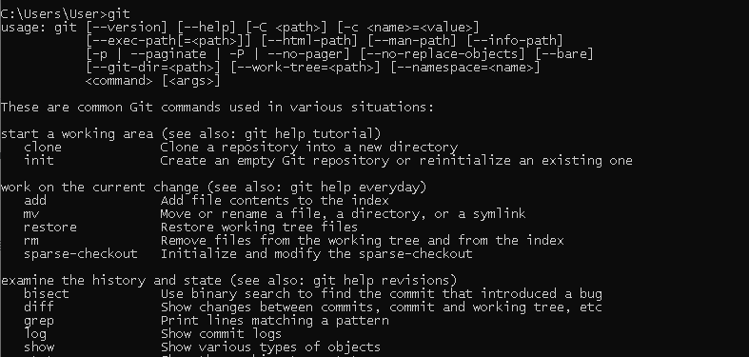

Yêu cầu bài thực hành:
- Bạn theo link sau: https://www.techrepublic.com/article/how-to-install-github-desktop/, theo hướng dẫn trong link để tiến hành cài đặt git trên máy.
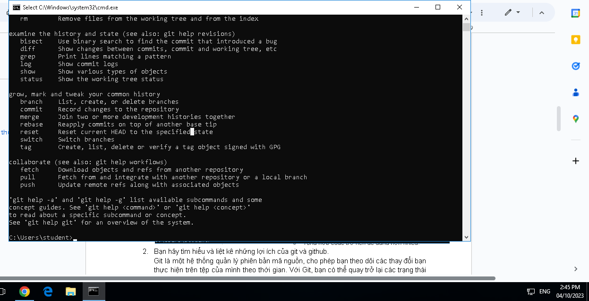
- Bạn hãy tìm hiểu và liệt kê những lợi ích của git và github.
Git là một hệ thống quản lý phiên bản mã nguồn, cho phép bạn theo dõi các thay đổi bạn thực hiện trên tệp của mình theo thời gian. Với Git, bạn có thể quay trở lại các trạng thái khác nhau của tệp của mình (giống như một máy du hành thời gian). Bạn cũng có thể tạo bản sao của tệp của mình, thực hiện các thay đổi trên bản sao đó và sau đó hợp nhất các thay đổi này vào bản sao gốc. Git không chỉ dành cho các tệp mã nguồn - bạn cũng có thể sử dụng nó để theo dõi các tệp văn bản hoặc thậm chí là hình ảnh. Điều này có nghĩa là Git không chỉ dành cho các nhà phát triển - bất kỳ ai cũng có thể tìm thấy nó hữu ích
Một số lợi ích của Git so với các hệ thống quản lý phiên bản khác bao gồm :
  - Sắp xếp công việc tốt hơn.
  - Hỗ trợ rất tốt cho teamwork.
  - Phân chia task.
  - Tổng hợp code trở nên dễ dàng hơn nhiều.
GitHub là một dịch vụ lưu trữ mã nguồn trực tuyến được xây dựng trên nền tảng Git. Nó cho phép bạn quản lý kho lưu trữ mã nguồn của mình, theo dõi các thay đổi và làm việc với nhóm của mình. Một số lợi ích của GitHub bao gồm :
  - Dễ dàng quản lý source code.
  - Dễ dàng theo dõi sự thay đổi qua các version.
  - Xây dựng thương hiệu cá nhân, chứng tỏ năng lực của bản thân.
  - Cải thiện kỹ năng code và theo dõi bug.
  - GitHub là một kho tài nguyên tuyệt vời, vô hạn.
- Repositories trong github là gì (Tham khảo )? Có thể chứa được tối đa dung lượng bao nhiêu miễn phí? Cho biết kích thước tập tin lớn có thể tải lên repository github. Tham khảo ở, bạn hãy tạo 1 repository với tên là mã số sinh viên của bạn. Trong file readme bạn hãy giới thiệu thông tin về bạn. Chụp hình trang readme đã tạo và dán đường link vào bài tập này
Repositories trong GitHub là nơi lưu trữ mã nguồn của một dự án phần mềm, cho phép các nhà phát triển làm việc cùng nhau trên cùng một dự án . Tất cả các repository đều có thể chứa tối đa 1 GB dung lượng miễn phí . Tuy nhiên, GitHub giới hạn kích thước tập tin lớn nhất có thể tải lên repository. Nếu bạn cố gắng thêm hoặc cập nhật một tệp tin lớn hơn 50 MiB, bạn sẽ nhận được cảnh báo từ Git . GitHub giới hạn kích thước tệp tin lớn nhất có thể tải lên là 100 MiB. Nếu bạn muốn theo dõi các tệp tin vượt quá giới hạn này, bạn phải sử dụng Git Large File Storage (Git LFS) .
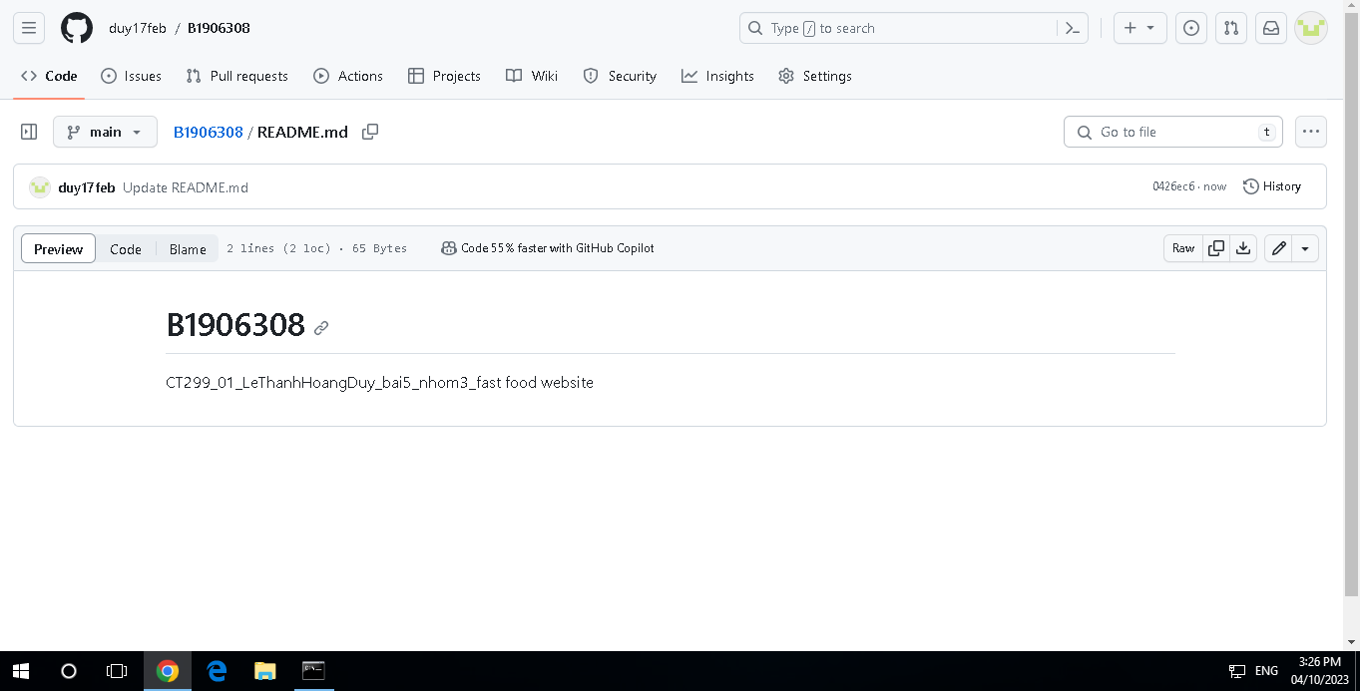
https://github.com/duy17feb/B1906308.git
- Branch trong git là gì? Bạn hãy tạo 1 branch tên “nhanhphu-<mssv của bạn>”
Branch trong Git là một nhánh của repository, nó cho phép bạn phát triển các tính năng mới mà không ảnh hưởng đến nhánh chính.
- Hãy cho biết hành động commit, push, pull trong git là gì?
commit, push, và pull là các hành động quan trọng để quản lý mã nguồn:
- Commit: Lệnh commit trong Git được sử dụng để lưu lại các thay đổi của bạn vào repository. Mỗi lần bạn thực hiện một commit, Git sẽ tạo ra một snapshot của repository ở trạng thái hiện tại và lưu nó lại. Bạn có thể xem lại các commit đã thực hiện bằng lệnh git log.
- Push: Lệnh push trong Git được sử dụng để đẩy các commit từ repository của bạn lên repository trên server. Khi bạn thực hiện một push, Git sẽ kiểm tra xem có bất kỳ commit mới nào trên repository của bạn không, và nếu có, nó sẽ đẩy chúng lên server.
- Pull: Lệnh pull trong Git được sử dụng để cập nhật repository của bạn với các thay đổi mới nhất từ server. Khi bạn thực hiện một pull, Git sẽ tải về các commit mới nhất từ server và hợp nhất chúng vào repository của bạn.
- Hãy thực hiện hành động upload tập tin thực hành buổi 5 lần trước lên github và commit.

- Thực hiện lệnh git clone … để download code từ repository bạn tạo ở câu số 3.
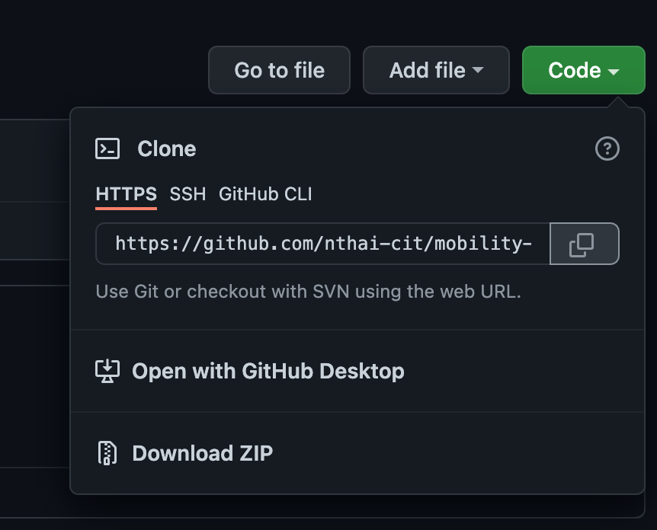
- Chép 1 tập tin thực hành buổi 4 vào thư mục vừa download xuống và thực hiện lệnh
git add .
git commit -m “upload du lieu”
git push
Hãy cho biết ý nghĩa 3 lệnh trên. Và quan sát kết quả trên trang github của bạn đã tạo ở câu 3 và nhận xét.
- Upload tập tin thực hành buổi 3 lên trang github của bạn và thực hiện lệnh
git pull
Quan sát kết quả đạt được và nhận xét.
- Bạn hãy add các contributor là những bạn sẽ làm cùng nhóm với bạn
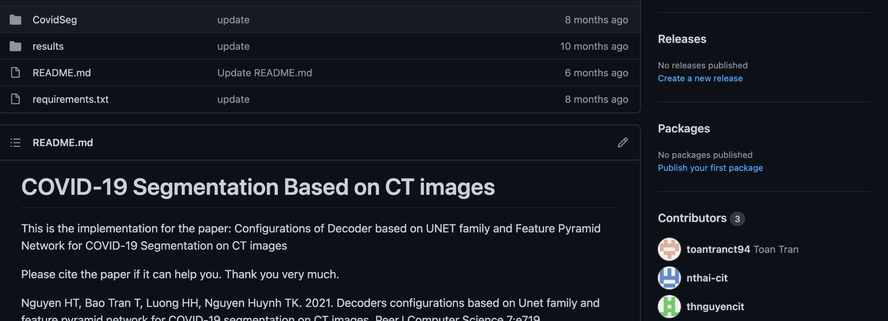

- Tham khảo ở: https://www.makeareadme.com/, hãy trang trí trang readme của bạn sao cho đẹp với các mô tả thông tin bài tập nhóm.

Chú ý:
- Các bạn nộp file word: Quy tắc đặt tên file: <mssv>-<hoten>-<bai><stt_bai thực hành>.docx nộp lên Classroom (VD: B123456-NguyenVanA-bai1.docx), kèm với các file khác được yêu cầu như phần câu hỏi đã nêu. Ngoại trừ file word trả lời câu hỏi, các file còn lại các bạn nén vào 1 file zip. File zip đặt tên như file word.
- Mỗi câu các bạn trả lời bằng hình hoặc dạng text tùy vào yêu cầu của câu hỏi và TRẢ LỜI THEO ĐÚNG THỨ TỰ CÂU HỎI. Nếu câu nào không trả lời được các bạn cứ để số thứ tự câu hỏi và bỏ trống phần trả lời.
- Các câu trả lời có tham khảo trên Internet phải trích dẫn link/nguồn.
- Vi phạm 1 trong các điều sau đây bài thực hành sẽ bị 0 điểm:
  - Đặt tên KHÔNG ĐÚNG quy tắc được yêu cầu.
  - Bài không đủ các thành phần (word, code+data (nếu có),...) đã được yêu cầu.
  - Bài không thực hiện đúng yêu cầu “Ngoại trừ file word trả lời câu hỏi, các file còn lại các bạn nén vào 1 file .zip”
  - Bị phát hiện copy, sao chép từ các bạn khác
  - Phần trả lời không ghi rõ trả lời cho câu nào
  - Thứ tự câu trả lời không đúng thứ tự câu hỏi

https://docs.github.com/en/repositories/creating-and-managing-repositories/about-repositories
https://docs.github.com/en/get-started/quickstart/hello-world

